1. Cual seria el valor de umask si quieres que al crear los directorios haya acceso a todos los permisos (rwx)? Esto incluye los miembros del grup o propietario y el resto de usuarios.

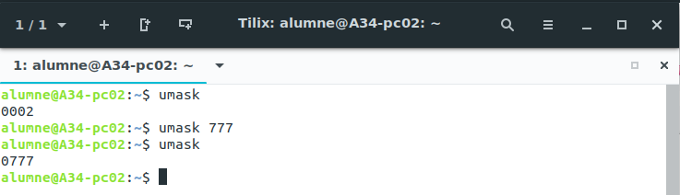
2. ¿Cómo sería el comando para cambiar los permisos sin ejecutar unmask como se indicó anteriormente en el último ejercicio?

3. Crea 2 nuevos usuarios que se llamen nuevo y nuevo2

4. Muestra el nombre de aquellos usuarios que tengan ! (el signo de exclamación) en el campo de password en el fichero shadow.

5. Añade información personal al usuario nuevo2 y compruébalo en el fichero /etc/passwd. Usa el comando nger.

6. Haz los siguientes apartados:
(a) Crea 2 ficheros con 3 palabras cada uno (a.txt y b.txt),

(b) Ordénalos con el comando sort.

(c) Mézclalos con la opción adecuada con el comando sort y guarda el resultado en ab.txt.(comprueba la opción adecuada para el comando sort - -help)

7. Muestra los ficheros de tu directorio personal, usa la opción correcta par saber que tipo de ficheros son.

8. Cambia los permisos a los ficheros a.txt, b.txt, ab.txt con las siguientes especificaciones:
(a) puede ser leído por ti

(b) nadie ni siquiera tu puede modificarlo ejecutar el fichero.

(c) Después con otro comando añade el permiso para que tu puedas modificarlo y ejecutarlo.

